Tájékoztató képzőszervek részére a 2025. évi közúti vizsgadíjak változásáról
A „B” kategóriás KRESZ és forgalmi vizsga díja változatlan marad.
Változnak a vizsgadíjak a 2025. március 7-étől kezdeményezett közúti vizsgák, illetve az utánképzéssel kapcsolatos ügyek tekintetében. A 2025 márciusától érvényes díjak érintik a közúti terület járművezetői vizsgáit (kivéve a „B” kategória KRESZ és forgalmi vizsgadíjait), valamint a közúti közlekedési szakember vizsgákat (szaktanfolyami vizsgák), illetve az utánképzéshez kapcsolódó díjakat is.
1. Vizsgára jelentkezés
- A közúti vizsgákra jelentkezés továbbra is a képzőszervek révén történik, ezért kérjük a vizsgázókat, hogy vizsgaigényüket a képzőszervek részére jelezzék.
- Az elméleti pótvizsgára történő, vizsgázó általi közvetlen jelentkezés lehetősége változatlan.
- Az utánképzésre történő jelentkezés továbbra is ügyfélkapun keresztül (https://ekapu.kavk.hu/Beleptetes/Utankepzes), vagy a Vizsgaközpont ügyfélszolgálatain (https://vizsgakozpont.hu/kapcsolat/kozuti-ugyfelszolgalatok) történik, személyes megjelenéssel.
2. Díjak megfizetése
A díjak megfizetésére az eddigiekben megszokottak szerint van lehetőség.
- Képzőszervek esetében gyűjtőszámlára történő banki átutalással, illetve a szakrendszeren keresztül elektronikus bankkártyás (VPOS) fizetéssel.
- Természetes személyek számára ügykörtől függően:
  - -> Online ügyintézés során az ügyfél az utánképzés feltárási és/vagy program díját internetes bankkártyás fizetéssel vagy banki átutalással egyenlítheti ki.
  - -> Személyes ügyintézés során az ügyfél a kategóriás és szaktanfolyami számítógépes elméleti pótvizsga, valamint az utánképzés feltárási és/vagy program díját bankkártyás fizetéssel a Vizsgaközpont ügyfélszolgálatain, vagy az ügyintézés során kapott készpénzátutalási megbízási nyomtatvány befizetésével (sárga csekk), vagy banki átutalással egyenlítheti ki.
3. A díj összege
A vizsgadíj összegét a vizsgára, utánképzésre történő jelentkezés időpontja és az érvényes visszaigazolás dátuma határozza meg. Felhívjuk figyelmüket, hogy az átutalással, illetve a készpénzátutalási megbízással teljesített befizetés nem jár automatikus vizsgaidőpont foglalással, vagy jelentkezéssel a feltárásra/programra.
a) Közúti járművezetői vizsgák
A vizsgadíj összegét a képzőszerv általi vizsgaidőpont foglalás és az érvényes visszaigazolás dátuma határozza meg Amennyiben a vizsgaidőpont foglalás 2025. március 7-én, vagy ezt követően történik, már a 2025. márciusától érvényes vizsgadíjakat kell megfizetni.
b) Szaktanfolyami vizsgák
A vizsgadíj összegét a képzőszerv általi vizsgaidőpont foglalás és az érvényes visszaigazolás dátuma határozza meg (időpontfoglalásos vizsgák). Amennyiben a vizsgaidőpont foglalása 2025. március 7-én, vagy ezt követően történik, már a 2025 márciusától érvényes vizsgadíjat kell megfizetni.
Amennyiben a vizsgák vizsgajelentő beküldésével kerülnek benyújtásra, a vizsgajelentő beküldésének napja az irányadó, ha a vizsgajelentésben foglaltak elfogadásra és visszaigazolásra kerültek (előjegyzéses vizsgák). Abban az esetben, ha a szabályosan benyújtott vizsgajelentő beküldése 2025. március 7-én, vagy ezt követően történik, már a 2025 márciusától érvényes vizsgadíjat kell alkalmazni és megfizetni.
c) Közúti járművezető utánképzés
Az utánképzés díját az online felületen történő időpont foglalás és annak érvényes visszaigazolása határozza meg. Amennyiben az időpont lefoglalása 2025. március 7-én, vagy ezt követően történik, már a 2025 márciusától érvényes díjat kell megfizetni.
Utánképzési feltárásra, illetve programra történő személyes jelentkezés esetén az utánképzés feltárási időpontjának lefoglalási és visszaigazolási napja, utánképzési program esetén pedig az utánképzési programra történő jelentkezés időpontja az irányadó. Amennyiben a kapcsolódó díjak 2025. március 7-én, vagy ezt követően kerülnek megfizetésre vagy igazolásra, akkor már a 2025 márciusától érvényes díjat kell megfizetni.
4. Felhívás a képzőszervek tájékoztatási kötelezettségére vonatkozóan
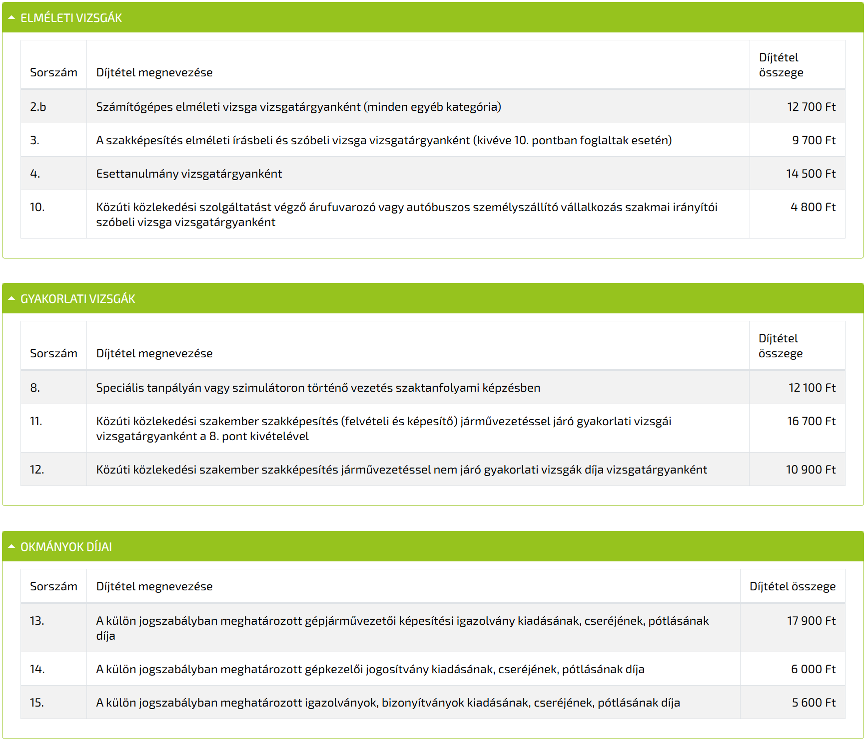
Kérjük a képzőszerveket, hogy a közúti járművezetők és a közúti közlekedési szakemberek képzésének és vizsgáztatásának általános szabályairól szóló 179/2011. (IX. 2.) Korm. rendelet 5/A. §-nak felhatalmazása alapján, a KAV Közlekedési Alkalmassági és Vizsgaközpont Nonprofit Korlátolt Felelősségű Társaság által kiadott, Közúti járművezetői és közúti közlekedési szakember vizsgaszabályzatában foglaltak szerint módosítsák az írásos tájékoztatóik tartalmát és teljesítsék tájékoztatási kötelezettségüket a vizsgázók felé!

